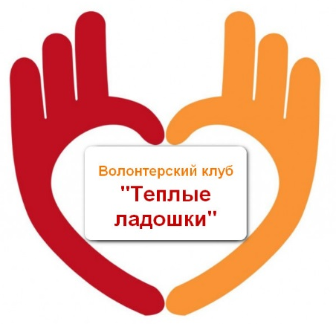

воспитатель
муниципального автономного дошкольного образовательного учреждения города Нижневартовска детского сада №25 «Семицветик»

МЕТОДИЧЕСКАЯ РАЗРАБОТКА (ОБРАЗОВАТЕЛЬНЫЙ ПРОЕКТ)

«Волонтерская деятельность как форма нравственно- патриотического воспитания в дошкольной организации»

ГОРБАТЕНКО СВЕТЛАНА ИВАНОВНА

СОДЕРЖАНИЕ

 | Аннотация | 3
 | Введение: | 4-9
1.1. | Целесообразность и актуальность, новизна, инновационность и практическая значимость методической разработки | 5-7
1.2. | Нормативная правовая база | 8-9
1.3. | Цель и задачи методической разработки | 9
1.4. | Ожидаемые результаты методической разработки | 9
1.5. | Региональная составляющая методической разработки | 9
 | Основная содержательная часть: | 10-24
2.1. | Теоретические аспекты волонтерства в условиях образовательных организаций | 10-14
2.2. | Технология реализации проекта: основные мероприятия | 14-19
2.3. | Социальные партнеры, участники волонтерской деятельности | 19-20
2.4. | Результативность, эффективность реализации | 20-23
2.5. | Транслируемость, тиражируемость и перспективность применения методической разработки | 24
 | Заключение | 24
 | Глоссарий | 24-25
 | Список литературы | 25
 | Приложение: | 26-34
6.1. | Перспективный план деятельности волонтерского клуба «Теплые ладошки» | 26-27
6.2. | Положение (примерное) о создании волонтерского клуба | 28-29
6.3. | Фотоматериалы | 30-34

АННОТАЦИЯ

Данная методическая разработка содержит теоретические и практические аспекты освещения волонтерской деятельности как средства социализации дошкольников. Организация волонтерского движения в дошкольной организации как активной формы общения в детской среде, способствует ранней позитивной социализации ребенка дошкольника через активную деятельность. Организационная структура деятельности волонтеров представлена в виде клуба. В работе рассматриваются три направления волонтерской деятельности. Деятельность клуба реализуется в различных формах: акции, проекты и т.д., которые носят как краткосрочный, так и долгосрочный характер. Волонтерская деятельность рассматривается как вариант инновационной образовательной практики, которая демонстрирует конкретные шаги по модернизации содержания образования и его интеграции, создают условия для проявления и применения социальной активности детей, детей вместе с родителями.
Методическая разработка адресована для педагогов, методистов дошкольных образовательных организаций.

ВВЕДЕНИЕ

Множество маленьких дел, которые
делаются множеством маленьких людей
во многих маленьких местах,
могут изменить лицо мира
(китайская поговорка)

В отечественной педагогике накоплен большой опыт социализации детей и подростков. Октябрята, пионерские дружины и комсомольские активы, тимуровцы и юные следопыты – далеко не полный перечень разных форм, направленных на формирование и развитие социальных и, главным образом, политических взглядов детей и подростков. Вот только лишены они были одного, и самого главного - собственного желания и возможности выбора. Ушедшие в прошлое старые формы организации деятельности детей, изменившаяся социально-экономическая обстановка в стране, требует появления новых подходов и методов активизации подрастающего поколения. Именно поэтому появления новых форм вовлечения детей в социальную активность, призвано способствовать формированию и совершенствованию политической и социальной компетентности подрастающего поколения.
Волонтерское движение может стать одной из таких форм работы. Волонтер (фр. volontaire - доброволец) – любое физическое лицо, включая иностранных граждан и лиц без гражданства, которое вносит свой вклад в развитие волонтёрства, осуществляя волонтерскую деятельность. Волонтерство основывается на добровольном труде, не требующем оплаты. Следовательно, его мотивы – не в материальном поощрении, а в удовлетворении социальных и духовных потребностей.
В соответствии с законом «Об образовании в Российской Федерации» дошкольное образование стало самостоятельным уровнем общего образования, что значительно повышает предъявляемые к нему требования. В федеральном государственном образовательном стандарте дошкольного образования указано, что педагогическое взаимодействие ребенка и воспитывающих взрослых должно быть ориентировано на обеспечение развития каждого ребенка, сохранение его уникальности и самобытности, создание возможностей раскрытия способностей, склонностей. Поэтому среди образовательных практик, обеспечивающих решение актуальных задач образовательного процесса, направленных на развитие образовательной системы дошкольного образования в целом, волонтерскую деятельность можно рассматривать, как широкий круг деятельности, способствующую воспитанию духовно – нравственных ценностей, развитию нравственно – патриотических основ дошкольников, включая традиционные формы взаимопомощи и самопомощи и другие формы гражданского участия, которая осуществляется добровольно, на благо широкой общественности, без расчета на денежное вознаграждение.

  - Целесообразность и актуальность, новизна, инновационность и практическая значимость методической разработки

Актуальность и целесообразность опыта

Каждый человек – это гражданин своей страны, который несет особую функцию ответственности за сохранение и развитие страны, за преемственность ее истории и культуры, жизнь старших и воспроизводство последующих поколений. Гражданская позиция проявляется и формируется в конкретных делах. Это приобретенное качество, которое развивается и совершенствуется на протяжении всей жизнедеятельности человека. Наиболее благоприятной средой для формирования гражданской активности является образовательное учреждение, в том числе дошкольные организации. Именно в коллективе формируются такие важнейшие мотивы поведения и деятельности человека, как чувство долга, коллективизма, товарищества. Формирование активной гражданской позиции, развитие взаимоотношений между человеком, государством, местным сообществом тесно связано с понятием добровольчества. Участие в социально ценной волонтерской деятельности само по себе способно вызвать позитивные изменения в личности и тех, кто рядом, а также приносить пользу, как государству, так и самим волонтерам. Отсутствие опыта у детей дошкольного возраста в проявлении социально-нравственной позиции, связанной с различными сторонами общественной жизни человека во всей их целостности и многообразии, ставит вопрос о необходимости осознанного участия подрастающего поколения в жизни общества, отражающего его сознательные реальные действия (поступки) в отношении к окружающему в личном и общественном плане, которые направлены на реализацию общественных ценностей при разумном соотношении личностных и общественных интересов. Включение в воспитательно-образовательный процесс с дошкольниками волонтерства, расширение сферы их социального общения будет способствовать усвоению социальных ценностей и нравственных качеств личности, формированию позитивной социализации дошкольников.
Развитие волонтерской деятельности является важным как для общества в целом, так и отдельных его секторов, а также самих волонтеров. Для отдельного человека участие в волонтерской деятельности способствует самореализации и самосовершенствованию, дает возможность получить новые знания и опыт, что, безусловно, является важным особенно для молодых людей, а также возможность почувствовать себя социально значимым и социально полезным.
Для волонтера ценны такие качества как трудолюбие, доброжелательность к окружающим людям, забота и бережное отношение к природе, отзывчивость и милосердие. Основным мотивом, побуждающим детей к развитию таких качеств, является их желание помочь, проявить милосердие, пожалеть слабого, маленького, одинокого, больного.
Актуальность организации детского волонтерского движения несомненна и привлекает внимание все больше педагогов, родителей. Своим примером волонтеры указывают правильный путь, доказывают, что будущее за физически здоровыми, духовно-нравственными людьми с активной жизненной позицией и творческим потенциалом, способными к самосовершенствованию, гармоничному
взаимодействию с другими людьми, способными прийти на помощь слабым и оступившимся.

Инновационность и практическая значимость опыта:

1. Интеграция расширенного социального взаимодействия и волонтерской деятельности в сложившуюся систему дошкольного образования.
2. Создание волонтерского клуба в условиях учреждения.
3. Включение воспитанников, педагогов, родителей, школьников, социальных партнеров, сторонних горожан в добровольческую деятельность дошкольной образовательной организации.
4. Подготовлен к использованию в образовательной практике критериально - оценочный инструментарий для определения уровня сформированности социальной компетентности обучающихся.
5. Прошло апробирование и подготовлена к внедрению в образовательную практику организационно-содержательная модель процесса воспитания социальной культуры у дошкольников в условиях образовательной среды.
6. Возможность привлечения социального партнерства, средств массовой информации в работе с детьми, используется как механизм повышения социально – нравственных качеств у дошкольников, и способствовать созданию открытого культурного образовательного пространства.
7. Разработанные и реализованные авторские проекты социально – значимой направленности помогают дошкольникам научиться работать в команде, принимать совместные решения, а участие детей в мероприятиях различного уровня позволяет почувствовать себя нужным, способным помочь другим.
8. Материалы, разработанные в ходе реализации волонтерской деятельности представлены для использования в ходе проведения городских методических объединений, семинаров и мастер-классов для педагогических работников города Нижневартовска и Ханты-Мансийского автономного округа – Югры. Предложенная система работы по организации волонтёрского движения может быть использована в дошкольных образовательных учреждениях любого вида и типа, при условии заинтересованных активных, искренних, целеустремленных лидеров.
9. Расширение образовательного пространства для обучающихся через расширение социального взаимодействия и организацию волонтерской деятельности в учреждении.
10. Возможность изучения опыта создания и работы клуба волонтерского движения «Теплые ладошки» с выявлением слабых и сильных сторон сложившейся модели нового подхода к формированию развивающей предметно-пространственной среды учреждения в условиях реализации Федерального государственного образовательного стандарта дошкольного образования.
Ведущая педагогическая идея и методическая новизна состоит в организации волонтерского движения в дошкольной организации, как активной формы общения в детской среде, способствующей ранней позитивной социализации ребенка дошкольника через активную деятельность, где они выступают инициаторами и организаторами позитивных изменений в своем дошкольном учреждении и ближайшем социальном окружении.
Реализация этой установки связана со следующим:
Во-первых, предоставление старшим дошкольникам возможности удовлетворять свои потребности в социально приемлемой форме.
Во-вторых, помочь дошкольникам сформировать свою собственную систему ценностных ориентиров и принять для себя личностное решение о том, как они будут реализованы.
В-третьих, освоить способы помощи и поддержки своих друзей, которые в ней нуждаются.
В-четвертых, создать такую систему совместной деятельности детей и взрослых, которая позволяла бы достигать социально позитивных и личностно значимых для старших дошкольников результатов, на основе которых будет расти их самоуважение к себе.
Ключевые принципы и положения:
- Принцип самостоятельности
- Принцип создания ситуации успеха
- Принцип творчества и сотворчества
- Принцип добровольности
- Принцип учета индивидуальных и возрастных особенностей детей
- Принцип сотрудничества и социального партнерства
- Принцип толерантности
- Принцип милосердия
Длительность опыта
Данный опыт разрабатывался и внедрялся в практику работы МАДОУ г. Нижневартовска ДС №25 «Семицветик» с сентября 2019 года по май 2020 года.
Диапазон опыта
Опыт представлен единой системой работы всех специалистов по организации волонтерского движения среди старших дошкольников и внедрению его в образовательный процесс: групповая работа со сверстниками, пропаганда в виде разработок и распространения наглядных материалов (закладок, буклетов, листовок), проведение акций, театрализованных представлений, освещение своей деятельности в средствах информации.

  - Нормативная правовая база, на которой основана деятельность Добровольческих объединений и организаций в Российской Федерации

- Всемирная декларация добровольцев Париж, 14 сентября 1990 года. Декларация была принята на 11-м Конгрессе;
- Всеобщая декларация прав человека Принята и провозглашена резолюцией 217 А (III) Генеральной Ассамблеи от 10 декабря 1948 года;
- Конвенция о правах ребенка (1989 г.);
- Всеобщая Декларация Добровольцев, принятая на XVI Всемирной конференции Международной ассоциации добровольческих усилий (Амстердам, январь, 2001 г., Международный Год добровольцев) при поддержке Генеральной Ассамблеи Организации Объединенных Наций и Международной ассоциации добровольческих усилий (IAVE);
- Федеральный закон от 11 августа 1995 г. «О благотворительной деятельности и благотворительных организациях»;
- Федеральный закон от 01.01.01 г. «Об общественных объединениях»;
- Концепция содействия развитию благотворительной деятельности и добровольчества в Российской Федерации, одобрена распоряжением Правительства Российской Федерации от 30 июля 2009 г;
- Методическое пособие «Методические рекомендации по развитию добровольческой (волонтерской) деятельности молодежи в субъектах Российской Федерации»;
- Стратегия ГМП в РФ Стратегия государственной молодежной политики в Российской Федерации;
- Конституция Российской Федерации (ч. 4 и 5 ст. 13, ч. 2 ст.19, ст. 30);
- Гражданский кодекс Российской Федерации (ст. 117); ⎫
- Федеральный закон от 28 июня 1995 г. «О государственной поддержке молодежных и детских общественных объединений».

  - Цель и задачи методической разработки
Цель:

Формирование социальной компетентности дошкольников путем внедрения волонтерского движения в ДОО

Задачи:

Развитие у обучающихся позитивных установок на волонтерскую деятельность, приобщение к общечеловеческим, духовно-нравственным ценностям и социальным нормам.

Расширение представлений о добровольческом движении у детей, педагогов, родителей (законных представителей) воспитанников детского сада.

Вовлечение обучающихся в проекты, связанные с оказанием социальной поддержки различным группам населения.

Создание системы работы по организации волонтерского движения в дошкольной организации и становления гражданской позиции дошкольников.

  - Ожидаемые результаты

- Сформирована позитивная установка на волонтерскую деятельность.
- Создан волонтерский клуб «Теплые ладошки».
- Вовлечены обучающийся в социальные проекты, связанные с оказанием социальной поддержки различным группам населения.
- Создано открытое культурное образовательное пространство, путём трансляции и тиражирование опыта на уровне детского сада, включая средства массовой информации.

  - Региональная составляющая методической разработки

Работа волонтерского клуба ведется с учетом включения регионального компонента. Направление «Мы в ответе за нашу планету» содержит формы работы, при реализации которых дети имеют возможность обогатить знания об округе, соприкоснуться с природой родного края. Наш округ – это особый культурный регион России: со своими традициями и промыслами, своими героями прошлого и настоящего. Приобщение детей к региональной культуре связано с понятием «интерес». Именно он лежит в основе эффективного решения многих педагогических задач. Между интересом и деятельностью наблюдается двусторонняя связь: интерес развивается в деятельности и в ней же реализуется. Кроме того, интерес меняет характер деятельности, повышает ее продуктивность.

ОСНОВНАЯ СОДЕРЖАТЕЛЬНАЯ ЧАСТЬ

  - Теоретические аспекты волонтерства в условиях образовательных организаций

Теоретические и методолические положения:

- идеи реализации воспитания в процессе обучения (Б.М.Гришин, В.М.Коротов, Б.Т.Лихачев, Э.И.Моносзон, Е.Н. Шиянов и др.);
- идеи вариативности и проектирования образовательной среды (А.Г. Асмолов, А.В.Воронцов, Л.С. Выготский, В.В. Давыдов, В.К. Дьяченко, В.И. Панов, А.В. Петровский, В.И. Слободчиков, В.А. Ясвин и др.);
- положения о единстве обучения и воспитания (И.Г.Песталоцци, К.Д.Ушинский, Н.Ф.Харламов и др.);
- исследования Я.З. Неверович, Т.А. Марковой (показавшие, что основным мотивом, побуждающим детей к трудовой деятельности, является их желание помогать взрослым);
- диссертация И.А. Княжевой на тему «Педагогические условия воспитания и развития милосердия у детей старшего дошкольного возраста» (рассматривает милосердие как умение пожалеть несправедливо обиженного, слабого, маленького, больного, независимо от их внешней привлекательности; бескорыстно помочь нуждающимся без напоминания и подсказки; отказаться от чего-то значимого, интересного для ребенка);
- В.А. Сухомлинского, П.П. Блонского, А.С. Макаренко (труд как развитие личности ребенка);
- Н.П. Гришаевой «Современные технологии социализации дошкольников в образовательном комплексе» (особенности использования волонтерского движения в ДОУ)

Особенности волонтерской деятельности с дошкольниками в образовательных учреждениях
В настоящее время волонтерская деятельность получила широкое распространение среди обучающихся. Дошкольный возраст – наиболее плодотворный период для становления гуманистического мировоззрения. Для перевода знаний о гуманистических нормах морали в убеждения необходимо, чтобы они приобрели жизненную актуальность и личностный смысл. Обрести его можно в процессе практической волонтерской деятельности и межличностных отношений, которые формируются в ней. Дошкольники становятся активными участниками волонтерской деятельности. Волонтерство – это способность человека откликаться на чужую боль, стремление бескорыстно помогать нуждающимся людям. Человек помогает другим людям, пытается вникнуть в их проблемы и сложности и тем самым познает себя. В процессе работы волонтер нравственно растет и совершенствуется. Волонтерская деятельность носит творческий и активный характер. Это дает возможность ребенку проявить себя в творческой деятельности. Именно в ней волонтер проявляет социальную активность, субъектное отношение к жизни общества, вносит вклад в развитие общества, формирует общественную гражданскую позицию. Выделяют основные личностные качества волонтера, необходимые для осуществления волонтерской деятельности. По мнению Е.И. Холостовой, это гуманистическая направленность личности, личная и социальная ответственность, обостренные чувства добра и справедливости, собственного достоинства и уважения, достоинства другого человека, терпимость, вежливость, порядочность, эмпатичность, готовность понять других и прийти к ним на помощь, эмоциональная устойчивость, личная адекватность по самооценке, уровню притязаний и социальной адаптированности. В результате проводимых исследований, выделены основные качества волонтера: общительность, интеллигентность, бескорыстность, сострадание, доброта, образованность, сила воли. Исследователи И.И. Калачева, Н.И. Никитина, В.Л. Симонович выделяют также следующие качества: умение выслушать человека, расположить к себе, корректность, выдержка, терпение, внимание, сочувствие, сострадание, ответственность и честность. Признание равной важности личной и коллективной ответственности. Отсутствие личных пристрастий и оценок, компетентность, пунктуальность, внимательность, опрятность, доброжелательность, тактичность. Стремление совершенствовать свои знания, умения, навыки. Не выходить за рамки обязанностей волонтера, не превышать своих полномочий. Умение воздерживаться от создания конфликтных ситуаций. Но как главное качество волонтера выделяется – альтруизм. Альтруизм составляет основу гуманизма. Как принцип, влияющий на систему ценностных ориентаций личности, он может стать центральным мотивом поведения человека и критерием нравственной оценки, существенным образом определяя смысл жизни. Именно альтруистическая направленность личности, а также гуманистические убеждения и идеалы являются основным мотивом волонтерской деятельности. По мнению М. Нафтали, различают три основных типа оказания помощи в волонтерской деятельности: помогающее поведение, про-социальное поведение, альтруизм. Помогающее поведение, определяется как поведение, помогающее ближнему в тяжелый момент путем участия в его страданиях и опасностях, путем оказания материальной поддержки, не рассчитывая на оплату и не имея побочных мотивов для данного действия. Про-социальное поведение рассматривается как добровольная деятельность на благо ближнего, не имеющая внешних материальных стимулов. Альтруистическое поведение является высоким уровнем готовности помочь ближнему, и определяется как сознательное и целенаправленное поведение, имеющее самостоятельную ценность, с целью сделать добро ближнему, исходящее из веры в мораль и справедливость и не рассчитывающее на внешнее вознаграждение. Другой социальной нормой, определяющей оказание альтруистической помощи, является норма взаимности. Ее смысл заключается в моральном обязательстве человека платить добром за добро.
Другим определяющим фактором является гуманистическая направленность личности, которую можно определить как чувство причастности человека к духовной жизни, к бытию других людей. Альтруизм составляет одно из нормативных оснований гуманизма, лежащего в основе волонтерской деятельности и признающего человека как высочайшую ценность. Гуманистическое мировоззрение неразрывно связано с развитием высокой духовности человека, слагаемыми которой являются доброта, сопереживание, сострадание и забота. Она не мыслима без веры в людей, без уважения их прав и достоинства. Поэтому важным для волонтерского мировоззрения является принцип социальной справедливости, стремление реализации всех прав человека.
Гуманистическое мировоззрение личности волонтера предполагает формирование у него следующих комплексов нравственных ценностей и идеалов: ценностей, определяющих гражданскую позицию подростка. Ценностей, определяющих правовую культуру личности, национального самосознания. Потребности в творческом труде, самоотдаче, социальной активности. Исследователи Г.П. Медведева, Н.В. Романчик характеристики гуманистической личности волонтера: психологическая личностная центрация на интересах человека и группы; совершенствование личности другого человека и своей деятельности; удовлетворение потребности в уважении, благодарности, признании, любви; стремлении к реализации мероприятий в красоте, добре, справедливости, совершенстве и т.д.; отношению к людям с позиции милосердия, уважения, сострадания, терпимости, доброжелательности; установка на сотрудничество, диалог, принятие, эмпатическое понимание, открытость во взаимоотношениях, на творение добра.
Тесно связано с волонтерской деятельностью понятие милосердия. Анализ научной литературы позволяет говорить о милосердии как о нравственном качестве личности, в основе которой лежат интеллектуально-эмоциональные связи, сочетающие в себе взаимосвязь нравственных представлений, соответствующих чувств, поведения.
Таким образом, данные понятия выступают в волонтерской деятельности как принцип жизненной ориентации личности, основанной на заботе о благе другого человека и других людей, который для человека более важен, чем его собственное.

Волонтерская деятельность как средство социализации детей старшего дошкольного возраста:
Дошкольный возраст традиционно считается периодом интенсивной социализации. Важнейшей задачей названо формирование у детей навыков социальной и личностной компетентности, в условиях давления социального окружения: умения общаться, понимать других людей, а также собственного достоинства и уважения к другим, умения отстаивать свое мнение, считаться с мнением окружающих, противостоять внешнему давлению. В период стремительной глобализации и информатизации жизненного пространства, засилья рекламы и подмены ценностей, дети старшего дошкольного возраста должны приобрести первичные навыки как противостоять соблазнам жизни, как сохранить здоровье и отстоять свою жизненную позицию, основанную на знании и собственном приобретенном опыте.
Волонтерское движение среди дошкольников является одной из эффективных форм организации, активизации и самореализации детей. Поэтому все мероприятия по развитию волонтерской деятельности в учреждениях образования и вовлечению к этой деятельности обучающихся должны быть непосредственно интегрированы в рамках социальной и педагогической работы дошкольной организации. В данном контексте понятие волонтерства как формы служения обществу во имя гуманистических идеалов органично связывается с деятельностью образовательно-воспитательных институтов.
В ходе организации волонтерской деятельности в организациях образования преследуется достижение следующих педагогических задач:
- воспитание у обучающихся активной гражданской позиции, формирование социально- коммуникативных навыков, лидерских и нравственно-этических качеств, чувства патриотизма и др.;
- вовлечение обучающихся в проекты, связанные с оказанием социально-психологической и социально-педагогической поддержки различным группам населения;
- поддержка инициатив обучающихся в реализации программ профилактической и информационно-пропагандистской направленности.
Сама волонтерская деятельность должна основываться на принципах добровольности; законности; самоуправления; непрерывности и систематичности; свободы определения внутренней структуры форм и методов работы; осознания участниками волонтерского движения личностной и социальной значимости их деятельности; ответственного отношения к деятельности.
Волонтерская деятельность в организациях образования может реализовываться в различных формах: акции, проекты, программы и т.д., которые могут носить как краткосрочный, так и долгосрочный характер. Для осуществления волонтерского движения в организации образования могут формироваться волонтерские отряды (группы) и создаваться органы самоуправления.
Основными направлениями по организации волонтерской деятельности в организации образования являются:
- разработка и реализация проектов, программ, акций и др., призванных актуализировать приоритетные направления волонтерской деятельности;
- разработка и утверждение планов координации деятельности волонтерских отрядов (групп), волонтеров, осуществляющих свою деятельность под эгидой организации образования;
- создание системы взаимодействия участников волонтерского движения в организациях образования города и т.д.;
- разработка плана действий по проведению конкретных мероприятий, направленных на реализацию отдельно взятых программ;
- организация взаимодействия с государственными органами и общественными детскими и молодежными объединениями и организациями, заинтересованными в волонтерской деятельности;
- подведение итогов по результатам проделанной работы за определенный период времени, а также обмен опытом работы отдельных волонтерских отрядов (групп), участников волонтерского движения.
Организационные структуры деятельности волонтеров в организациях образования могут быть представлены в виде волонтерских отрядов, команд, клубов и волонтерских объединений.
Волонтерская деятельность способствует развитию таких социальных навыков, как:
- развитие коммуникативных способностей;
- опыт ответственного взаимодействия;
- лидерские навыки;
- исполнительская дисциплина;
- инициативность

Формы волонтерского движения в дошкольной организации
Волонтерская (добровольческая) деятельность, используемая в дошкольной организации – это:
- добровольческая деятельность, направленная на защиту прав и свобод человека и гражданина, на защиту прав социально незащищенных групп граждан;
- посадка цветов, клумб, газонов, кустов и деревьев;
- помощь таким социальным категориям граждан как: ветераны, люди с ограниченными возможностями (инвалиды) и находящиеся в социально – опасном положении;
- благоустройство и обустройство дворов, участков, городских улиц;
- помощь животным и птицам;
- благотворительные концерты и театральные выступления;
- экологические марши, уборка мусора;
- пропаганда здорового образа жизни;
- раздача просветительской литературы, направленной на улучшение качества жизни человека и его окружения
Таким образом, можно сделать вывод, что нравственное здоровье общества зависит от уровня развития высоких моральных качеств индивидуумов, составляющих это общество. Волонтерская деятельность способствует приобщению подростков к общечеловеческим ценностям, становлению и реализации их личности и помогает понять, что человек – главная ценность. Следовательно, развитие гуманного общества невозможно без формирования альтруистического поведения, воспитания милосердия и способности к благотворительности.

  - Технология реализации проекта: основные мероприятия

Одной из целевых установок Федерального государственного образовательного стандарта дошкольного образования является создание условий социальной ситуации развития дошкольников, открывающей возможности позитивной социализации ребенка, его всестороннего личностного морально-нравственного и познавательного развития, развития инициативы и творческих способностей на основе соответствующих дошкольному возрасту видов деятельности, сотрудничества с взрослыми и сверстниками в зоне его ближайшего развития. Современные условия ФГОС ДО дали толчок к поиску инновационных, интересных и развивающих методов и технологий в работе с детьми дошкольного возраста, обеспечивающих всестороннее развитие в условиях детского сада. Это привело меня к использованию в своей педагогической деятельности такой технологии как «волонтерское движение».
Технология эффективной социализации - волонтерское движение направлено на: создание оптимальной социальной ситуации развития дошкольника, при которой происходит передача опыта (игрового, познавательного, социального) от старших к младшим и развитие инициативы и самостоятельности в естественной среде. Волонтерское движение в детском саду при активном участии педагогов, родителей (законных представителей), – это уникальная возможность влиять на формирование и развитие личности ребенка, на развитие его нравственных качеств.
Волонтерское движение – гарантия того, что дети подготовительной к школе группы, вырастут открытыми, честными, в любую минуту готовыми на бескорыстную помощь ближнему. Внедрение предполагает реализацию инновационного продукта в воспитательно-образовательный процесс детей старшего дошкольного возраста. Пробудить в детях инициативу, элементарную самостоятельность, желание совершать хорошие поступки, проявлять осознанную заботу о живых существах осуществляла как в ходе всего образовательного процесса, так и на специальных занятиях, экскурсиях, акциях, где дети переживали различные эмоциональные состояния, знакомились с опытом сверстников, а также с художественной литературой.
В своей работе по организации волонтерского движения в условиях дошкольной организации, разработала пошаговую технологию, так называемую модель процесса воспитания социальной культуры у дошкольников в условиях образовательной среды, отражающую механизм проведения предварительной работы по погружению старших дошкольников в волонтерскую деятельность.

Направления и этапы волонтерской деятельности

Работа волонтерского движения осуществляется по трем основным направлениям:
«Мы в ответе за нашу
планету»
-организация субботников, экологических десантов, акций

2
1
«Доброта через года»
- помощь ветеранам
Великой Отечественной
войны, пожилым людям.

3
«Мы за здоровый образ жизни!»
- пропаганда ЗОЖ

Совместно с ребятами в течение года разработали и осуществили три проекта по основным направлениям: «Лес – друг человека», «Они сражались за Родину», «Мы выбираем здоровый образ жизни».

Технология по организации волонтерской деятельности

Реализация волонтерской деятельности включает пять шагов:

1 шаг:

Социально-психологическая подготовка

Цель: Мотивирование и подготовка детей-волонтеров к предстоящей деятельности

С этой целью проведены:

В процессе бесед ребята отвечали на вопросы: что значит «добрые пожелания?», «добрые слова?», «добрые поступки?», «добрые дела?», «добрые люди?», «в какой помощи могут нуждаться дети, взрослые?».
Чтение художественной литературы (Г. Сапгир «Самые слова», К. Дольто-Толич «Вежливо- не вежливо», М. Плашковский «Уроки дружбы», А. Барто «Особое поручение», «Не смей обижать» и др.) помогло на примере литературных героев проанализировать и даже ассоциировать с реальными жизненными примерами и поступками людей в разных проблемных ситуациях. Чтобы развивать способность осознавать и контролировать свои переживания, понимать эмоциональное состояние других людей использовались игры, упражнения, тренинги («Как бы ты поступил?», «Тренинг эмоций», «Подарок на всех» и т. д.). Игровое моделирование проблемных ситуаций помогает принять детям правильное решение в жизненных поступках.

2 шаг:

Создание волонтерского клуба

Цель: привлечение детей к волонтерской деятельности

Наиболее высокая активность детей происходила в период разработки атрибутов волонтёрского движения. Ребята активно обсуждали название клуба, придумали свой девиз. В разработку правил волонтера, создание значка эмблемы, девиза команды вовлекли своих родителей. Эмблема получилась яркая.

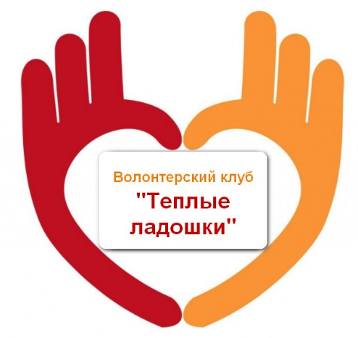

Цветные руки означает – «мы», то что мы все разные, но ведем совместную работу и связаны одним делом. Сложенные в виде сердца пальцы, говорят о готовности оказать помощь всем кто в ней нуждается. И крупными буквами надпись «Волонтерский клуб» говорит о том, что помощь оказывается безвозмездно, от души. Название волонтерского клуба также отражает теплоту наших сердец. Девиз отражает сплоченность, выносливость, стойкость команды, ее решительные действия: «Светить всегда, светить везде и помогать другим в беде». Разработаны положение, правила и кодекс волонтера.

3 шаг:

Развитие волонтёрского движения, проведение акций и мероприятий

Цель: формирование практических навыков участия в волонтерском движении
Третий шаг – непосредственно волонтерское движение. Акции и мероприятия, которые проводились, «зажигали» сердца маленьких волонтеров. Каждая предыдущая акция была ступенькой к новому доброму делу. Зачастую ребята сами предлагали дела, которые несут свет и доброту. Нам взрослым оставалось только немного помогать и направлять детей.

Акции волонтерского клуба «Теплые ладошки»:

«Научим малышей мыть руки» «Сохраним природу Югры»

«Пусть добро у нас станет привычкой» «Не губите лес, не рубите ели»

«Научим малышей одеваться» «Покормите птиц зимой»

«Подари игрушку малышу» «Моя Югра – моя планета»

«Посади семейное дерево» «Голоса Победы»

Первой акцией «Научим малышей мыть руки», стал поход во вторую младшую группу. Ребята рассказали детям потешки и стихи на тему «Чистота – залог здоровья». Показали, как правильно мыть и вытирать руки, объяснили важность чистоты и опрятности. Подарили мыло, сделанное своими руками.
Целью акции «Моя Югра – моя планета» было воспитание любви и бережного отношения к природе родного северного края. Интересна была работа волонтеров во время акции. Вначале ребятам нужно было изучить Красную книгу Югры, затем дети совместно с родителями сделали буклеты животного и растительного мира региона «Знай, береги и люби!», которые были подарены воспитанникам детского сада.
В канун Дня Победы прошла акция «Пусть добро у нас станет привычкой». Дети делали открытки ветеранам. Дети поздравляли ветеранов с праздником, благодарили за счастливое и мирное детство, желая им здоровья и бодрости духа.
Следует отметить, что у детей - волонтёров формируется ощущение взрослости, возникает стремление к решению новых более сложных задач, у детей повысилась самооценка, уверенность в себе. В процессе работы с детьми - волонтерами создавались такие условия, при которых повышалась социальная значимость их деятельности.
Одним из важнейших направлений работы является включение семьи воспитанника в образовательный процесс. Семья и детский сад составляют на определённом этапе основную воспитательную образовательную микросреду – образовательное пространство. И детский сад, и семья по – своему передают ребёнку свой социальный опыт. Но только в сочетании друг с другом они создают оптимальные условия для вхождения маленького человека в большой мир. Родители стали не пассивными наблюдателями, а активными участниками волонтерской деятельности. В совместной деятельности у детей воспитывается внимание к родным и близким, любовь к Родине, природе.

4 шаг:
Подведение итогов работы волонтеров

Для отслеживания всех процессов в деятельности каждого волонтера завели «Личную книжку волонтера», в которой дети не только отмечали свое участие в разных формах работы, но и анализировали: красным кружком отмечали, если работа сделана хорошо, ну а если что - то не совсем получилось - желтым. Обсуждение проделанной работы, умение увидеть какие - либо ошибки, как их в следующий раз не допустить, учили детей не стесняться своих неудач.
С целью мотивации желания как можно больше проявлять активность, создала «Паровозик добрых дел», вагончики которого за каждую проделанную работу пополнялись смайликами. Всем хотелось, чтобы их вагончики были наполнены «добрыми делами». Это побудило малоактивных детей быть инициативными, а застенчивых - более решительными.

5 шаг:

Определение перспектив дальнейшего развития волонтерского движения

  - Социальные партнеры, участники волонтерского движения

Развитие социальных связей дает дополнительный импульс для развития и обогащения личности ребенка, совершенствует взаимоотношения с родителями. Отработана эффективная система взаимодействия с социумом, которая способствует оптимальному развитию и социализации личности ребенка - дошкольника.
  - Результативность, эффективность опыта

Показатели оценки результативности и эффективности опыта работы выражаются в уровне сформированности социальной компетентности старших дошкольников и социальных эффектах.
Диагностика сформированности социальной компетентности прошла по трем направлениям: «ребенок – взрослые», «ребенок – сверстники», «отношение ребенка к себе самому».
Цель: выявление уровня сформированности социальной компетентности дошкольников.
Использовалась методика, разработанная Е.О. Смирновой. Данная методика позволяет выявить, насколько ребенок активен, развит, как относится к себе и к окружающему его миру.
Направление «Ребенок – взрослые»
По направлению «ребенок – взрослые» выявлены следующие представления, умения, навыки (составляющие социальной компетентности):
- Критерий №1. Имеет знания об общем ходе возрастного развития человека: младенец, дошкольник, школьник, молодой человек, пожилой человек;
- Критерий №2. Имеет представления о многообразии социальных ролей, выполняемых взрослыми;
- Критерий №3. Имеет представления о культурных традициях своей семьи;
- Критерий №4. Правильно понимает слова, выражающие моральную оценку качеств личности (добрый, вежливый, трудолюбивый, отзывчивый, заботливый, правдивый, смелый);
Направление «Ребенок и сверстники»
По направлению «ребенок – сверстники» выявлены следующие представления, умения, навыки (составляющие социальной компетентности):
- Критерий №1. Имеет представления о некоторых характерных особенностях детей разного возраста и пола, некоторых характерных особенностях их внешнего вида, любимых занятиях
- Критерий №2. Умеет самостоятельно объединяться в небольшой группе детей для деятельности (труд, игра), определять общий замысел, распределять роли, согласовывать свои действия с действиями партнёров, оценивать результат и характер взаимоотношений.
Направление «Отношение ребенка к самому себе»
По направлению «отношение ребенка к самому себе» выявлены следующие представления, умения, навыки (составляющие социальной компетентности):
- Критерий №1. Умеет соотносить свои желания, стремления с интересами других людей;
- Критерий №2. Умеет принимать и оказывать помощь.

Диагностические данные за 2019 -2020 учебный год
Критерии диагностики % | Высокий |  | Средний |  | Низкий
Критерии диагностики % | Сентябрь | Май | Сентябрь | Май | Сентябрь | Май
Ребенок и взрослые | 23% | 87% | 33% | 13% | 44% | 0%
Ребенок и сверстники | 19% | 78% | 50% | 22% | 31% | 0%
Отношение ребенка к самому себе (самопознание) | 14% | 62% | 46% | 38% | 40% | 0%
Итог | 18,7% | 75,7% | 43% | 24,3% | 38,3% | 0%

Об эффективности проделанной работы говорят результаты диагностики. После проведенной работы по формированию социальной компетенции выявилась позитивная динамика: 75,7% детей имеют высокий уровень, средний уровень у 24,3% детей, детей с низким уровнем нет.

Продукты волонтерской деятельности
- Акции
10
- Листовки
100

- Буклеты
85
- Плакаты
6

- Видеоролики
2
- Брошюры
4

Доля родителей воспитанников, принявших участие в акциях и мероприятиях составила 87%.
Социальные эффекты
Сравнительный анализ показал, что достигнуты устойчивые положительные результаты. В пользу аргументов целесообразности и результативности работы можно отметить следующий факт:
- участие детей в волонтерском движении помогло им освоить основную компетенцию, без которой человек не может жить - коммуникативную компетентность;
- они научились вступать в контакт, высказывать свою точку зрения, слушать, понимать и принимать точку зрения собеседника, вести дискуссию; - стали готовы решать социальные задачи, адекватно вести себя в различных жизненных ситуациях, в том числе и конфликтных.
При этом важно, что у них не только сформировалось негативное отношение к плохому, но и обеспечены способы социальной активности, позволяющие перейти от пассивного неодобрения к активным действиям в среде сверстников.

  - Транслируемость, тиражируемость и перспективность применения методической разработки
Материалы работы волонтерского клуба «Теплые ладошки» размещены на личном сайте педагога https://gorbatenko66.wixsite.com/gorbatenko ;
Акция «Не губите лес, не рубите ели» была освещена в СМИ города Нижневартовска на телеканале «Мегаполис». Опыт работы по теме «Организация волонтерского движения с дошкольниками» был представлен на педагогическом совете ДОО. Разработаны методические рекомендации для педагогов по организации волонтерской деятельности . Разработаны листовки, буклеты,
Размещены видеоролики на Ютуб канале https://www.youtube.com/watch?v=4D2fLyOJJDU&feature=youtu.be

В дальнейшем будет продолжена работа по:
- созданию программы по развитию волонтерского движения у дошкольников старшего дошкольного возраста;
разработке учебно-дидактического комплекса по развитию волонтерской деятельности для педагогов.
Считаем, что опыт работы имеет перспективу. Представленный материал, план работы, проекты локальных актов, методический материал позволяют любому педагогу дошкольной организации внедрить в систему работы данное направление.
- ЗАКЛЮЧЕНИЕ
Таким образом, опыт работы в этом направлении оцениваю как положительный, показывающий эффективность, многофункциональность используемых форм и возможность их применения. Волонтерство помогло детям освоить основную компетенцию – социально- коммуникативную; дошкольники научились высказывать свою точку зрения, слушать, понимать и принимать точку зрения собеседника, вести дискуссию, стали готовы решать социальные задачи, адекватно вести себя в различных жизненных ситуациях, в том числе и конфликтных. Воспитанники считают себя старшими помощниками, готовыми прийти на помощь, тем самым они получили отличную возможность почувствовать себя взрослыми и нужными. Дошкольники понимают, что волонтер обязательно должен быть добрым, терпеливым и ответственным.
Выходя из стен детского сада, наши дети, не только узнали о таком благородном и нужном движении как волонтерство, но и сами в нем поучаствовали. Надеюсь, что в будущем это оставит отпечаток в сознании у детей, как желание помогать другим людям безвозмездно.

- ГЛОССАРИЙ
Альтруизм – нравственный принцип, заключающийся в бескорыстном служении людям, в готовности жертвовать своими интересами и личным благом ради блага другого.
Альтруистическое поведение является высоким уровнем готовности помочь ближнему, и определяется как сознательное и целенаправленное поведение, имеющее самостоятельную ценность, с целью сделать добро ближнему, исходящее из веры в мораль и справедливость и не рассчитывающее на внешнее вознаграждение.
Волонтерство - это добровольный благотворительный труд людей на благо нуждающихся в помощи.
Волонтёрская деятельность - это широкий круг деятельности, включая традиционные формы взаимопомощи и самопомощи, официальное предоставление услуг и другие формы гражданского участия, которая осуществляется добровольно на благо широкой общественности без расчета на денежное вознаграждение.
Гуманизм – система воззрений, признающая ценность человека как личность, его право на свободу, счастье, развитие и проявление своих способностей, считающее благо человека критерием оценки социальных институтов.
Добро – нравственно-положительный мотив в поведении, отношениях людей, их моральных качествах, а также социальных явлениях.
Добровольчество (волонтерство) - это участие людей независимо от возраста, расы, пола и вероисповеданий в мероприятиях, направленных на решение социальных, культурных, экономических, экологических проблем в обществе, не связанных с извлечением прибыли.
Доброволец - человек, не имеющий каких-либо особых для добровольца профессиональных навыков, способный бескорыстно передавать определенную информацию, обладающий социальными жизненными навыками необходимыми для успешной адаптации в современном мире, способные делиться своим опытом и оказывать помощь тем, кто в этом нуждается.
Милосердие – деятельное сострадание и выражаемая доброта по отношению к нуждающимся и обездоленным, готовность помочь нуждающимся.
Эмпатия – способ понимания другого человека, заключающийся в сопереживании ему, постижении его эмоционального состояния, проникновении, в чувствовании переживаний другого. Проявлять эмпатию – значит принимать во внимание поведение другого, уметь поставить себя на место другого, взглянуть на вещи с точки зрения другого.

- СПИСОК ИСТОЧНИКОВ

- Алтунина, И.Р. Мотивы и мотивация социального поведения (история и современное состояние исследований). М.: Полиграф-Центр, 2005, с. 120.
- Дрокина Е. М. Опыт работы Волонтерская деятельность как средство социализации детей дошкольного возраста. – Текст: электронный//Дошколенок. Ру: [сайт]. - URL: https://dohcolonoc.ru/stati/14783-opyt-raboty-volonterskaya-deyatelnost.html (дата обращения 10.10.2019).
- Клешина С.А. Орехова В.И. Социальная адаптация детей разных возрастных групп к условиям детского сада// Детский сад: теория и практика. 2013, №5 с.98-99.
- Нуриева Ю.И. Долгосрочный проект Волонтерское движение в ДОУ – Текст: электронный//Педагогическое сообщество
Урок РФ: [сайт]. - URL: https://xn--j1ahfl.xn--p1ai/library/dolgosrochnij_proekt_volonterskoe_dvizhenie_v_dou_140311.html (дата обращения 27.09.2019).
- Современные технологии эффективной социализации ребенка в дошкольной образовательной организации: методическое пособие / Н.П.Гришаева. - М.: Вентана - Граф, 2011. С. 320.
- Финочко С.В. Волонтерское движение в детском саду. – Текст: электронный// Мультиурок: [сайт]. - URL: https://multiurok.ru/files/volonterskoe-dvizhenie-v-detskom-sadu.html (дата обращения 15.01.2020).

Приложение 1

Перспективный план деятельности
волонтерского движения «Теплые ладошки»

№ | Содержание | Период | Мероприятия
I этап – подготовительный (организационный)
1. | Организационные мероприятия | сентябрь | Разработка нормативно правовой документации волонтерского клуба «Теплые ладошки»
1. | Организационные мероприятия | сентябрь | Составление плана работы  волонтерского клуба «Теплые ладошки»
1. | Организационные мероприятия | сентябрь | Разработка системы мониторинга по определению эффективности работы клуба «Теплые ладошки»
1. | Организационные мероприятия | сентябрь | Разработка символики (эмблемы, девиза)
1. | Организационные мероприятия | сентябрь | Разработка сценариев акций и мероприятий
II этап – практический. Реализация волонтерских инициатив
 | Направления | Период | Мероприятия
1 | Посвящение в волонтеры | Сентябрь | Праздник «Посвящение в волонтеры»
2 | «Мы в ответе за нашу планету» | Сентябрь | Акция «Посади семейное дерево»
2 | «Мы в ответе за нашу планету» | Октябрь | Акция «Сохраним природу Югры»
2 | «Мы в ответе за нашу планету» | Ноябрь | Акции «Теплый дом»
2 | «Мы в ответе за нашу планету» | Декабрь | Акция « Берегите лес, не рубите ели»
2 | «Мы в ответе за нашу планету» | Февраль | Акция «Покормите птиц зимой»
2 | «Мы в ответе за нашу планету» | Март | Эко-марафон «Сдай макулатуру-спаси дерево»
2 | «Мы в ответе за нашу планету» | Апрель | Конкурс рисунков «Береги свою планету, ведь другой такой же нету!»
2 | «Мы в ответе за нашу планету» | Май | Акция «Моя Югра – моя планета»
2 | «Мы в ответе за нашу планету» | В течение года | ЭКО – акции «За природу в ответе и взрослые и дети»
3 | «Доброта через года» | Сентябрь | Изготовление подарков к празднику «День пожилого человека».
3 | «Доброта через года» | Октябрь | Акция «Из добрых рук частичку доброты»
3 | «Доброта через года» | Октябрь | Краткосрочный проект «Подари игрушку малышу»
3 | «Доброта через года» | Ноябрь | Показ театрального представления «В гостях у сказки»
3 | «Доброта через года» | Декабрь | Акция «Снежинки добра»
3 | «Доброта через года» | В течение года | Акция «Пусть добро у нас станет привычкой»
4 | «Мы за здоровый образ жизни» | Сентябрь | Акция «Научим малышей мыть руки»,
4 | «Мы за здоровый образ жизни» | Сентябрь | Кросс «Осенний марафон»
4 | «Мы за здоровый образ жизни» | Ноябрь | Акция «Научим малышей одеваться»,
4 | «Мы за здоровый образ жизни» | Апрель | Акция «Мы за здоровый образ жизни»
Заключительный этап
1 | Определение результативности путем анализа данных мониторинга | Май | Аналитическая справка
2 | Подготовка и публикация фото-видео отчета о реализации волонтерских инициатив | Июнь | Документальный фильм «Твори добро»  Отчет на официальном сайте дошкольной организации  Создание портфолио «Поколение неравнодушных»

Приложение 2

Положение (примерное) о создании волонтерского клуба

муниципального автономного дошкольного образовательного учреждения города Нижневартовска детского сада №25 «Семицветик»

1. Общие положения

1.1. Настоящее положение определяет и регламентирует организационно-содержательную основу деятельности волонтёрского объединения обучающихся муниципального автономного дошкольного образовательного учреждения города Нижневартовска детского сада №25 «Семицветик» (далее – ДОО).
1.2. В своей деятельности участники волонтёрского объединения руководствуются Конституцией Российской Федерации, Законом Российской Федерации «О благотворительной деятельности и благотворительных организациях» № 135-ФЗ от 7.07.1995 г., Всемирной декларацией добровольчества (2001 г.), и настоящим Положением.
1.3. Волонтёрское объединение ДОО, создано для консолидации социально-значимой деятельности обучающихся.
1.4. Участники организации (родители, законные представители несовершеннолетних обучающихся) дают согласие о реализации идей волонтёрской организации и добровольно принимают участие в мероприятиях организации.

2. Цели волонтерского клуба

2.1. Вовлечение обучающихся ДОО в социально-значимую деятельность.
2.3. Формирование у обучающихся установки на активную жизненную позицию, навыков социально-ответственного поведения, а также пропаганда ценностей здорового образа жизни.

- Задачи волонтерского клуба

3.1. Организация и проведение социально-значимых мероприятий.
3.2. Активизация обучающихся по пропаганде здорового образа жизни
3.3. Организация и проведение внутрисадовых мероприятий (акции, концерты, конкурсные программы, классные часы).

- Участники клуба

4.1. Участниками волонтёрской организации могут быть дети и родители, добровольно принимающие идеи волонтёрской организации и согласные реализовывать их в своей жизнедеятельности.

- Участники волонтерского движения имеют право:

5.1. Добровольно вступать в волонтерское движение.
5.2. Добровольно выходить из состава участников волонтерского движения.
5.3. Получать вознаграждение за осуществление деятельности, соответствующей целям и задачам волонтерского движения.
5.4. Самостоятельно планировать свою деятельность и проявлять инициативу, свободно выражать личное мнение.

- Участники волонтерского клуба осуществляют деятельность в следующих направлениях:

6.1. Агитация обучающихся ДОО к участию в развитии волонтерского движения.
6.2. Пропаганда здорового образа жизни.
6.3. Организация и проведение обще садовых мероприятий
6.4. Работы в экскурсионном направлении. Подготовка и проведение экскурсий для малышей.
6.5. Работа по экологическому направлению. Благоустройство и озеленение.
6.6. Организация и проведение социально-значимых мероприятий.
6.7. Социальное патронирование пожилых людей.

- Обязанности участников клуба

7.1. Поддерживать и развивать основные идеи организации.
7.2. Добросовестно выполнять порученную работу.

- Принципы деятельности участников клуба

8.1. Законность.
8.2. Добровольность.
8.3. Осознание участниками организации личностной и социальной значимости своей деятельности.
8.4. Непрерывность и систематичность.
8.5. Гласность.
8.6. Самоуправление.
8.7. Ответственное отношение к деятельности

Приложение 3

Акция «Пусть добро у нас станет привычкой»
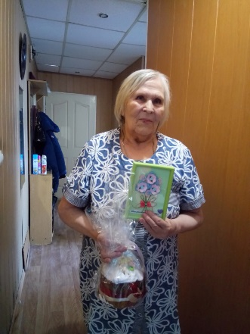
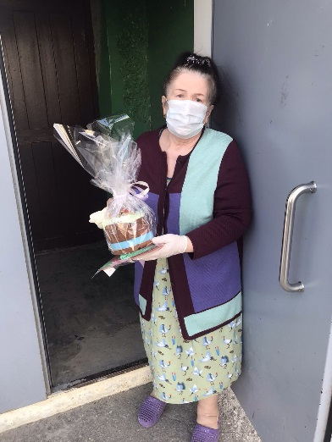
Цель: вовлечение воспитанников в активную деятельность по оказанию социальной помощи на добровольных началах, активизация социально общественно полезной деятельности
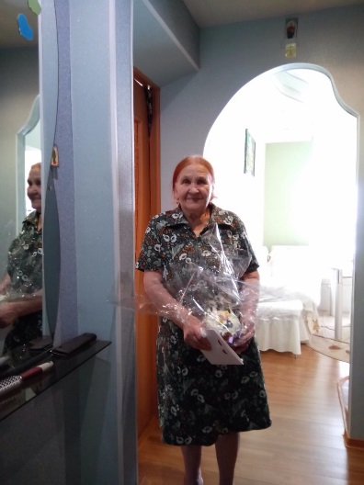

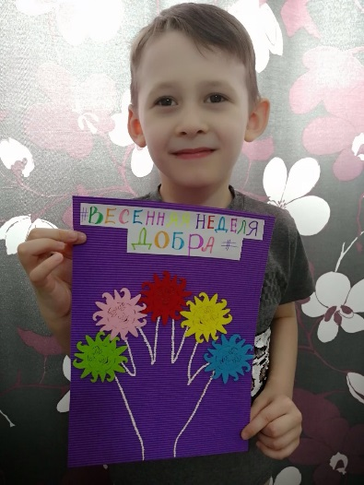

Акция «Посади семейное дерево»
Цель: развитие у детей интереса к изучению природы родного края
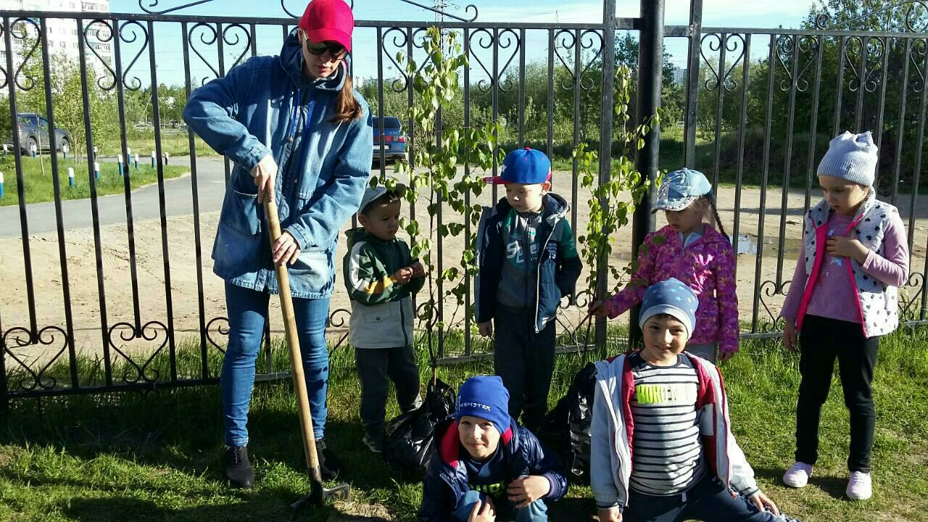

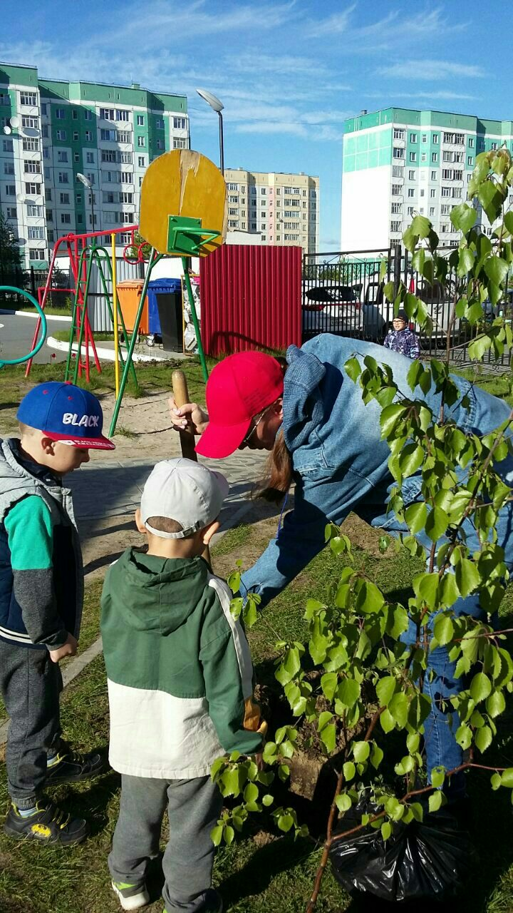
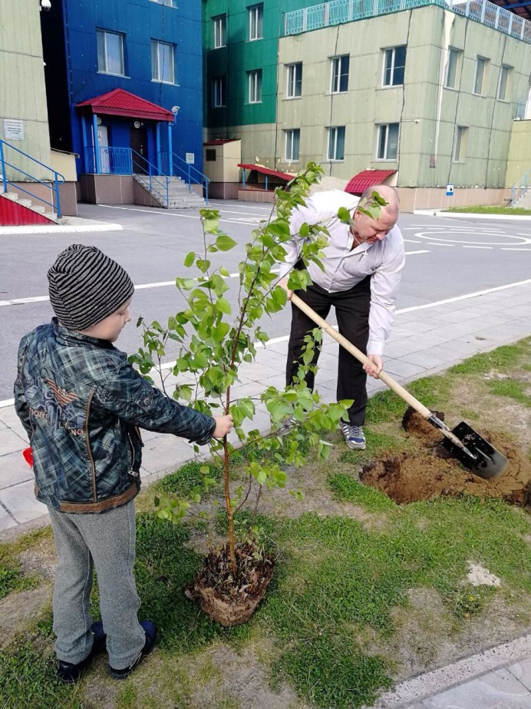

Акция « Берегите лес, не рубите ели»
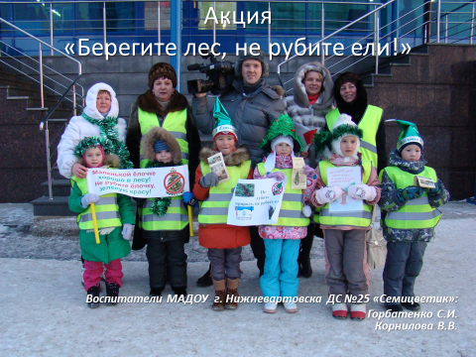
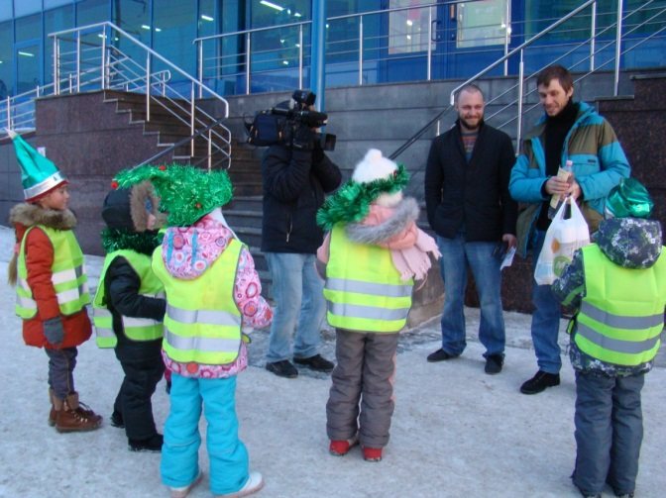
Цель: привлечь внимание воспитанников, их родителей к проблеме сохранения хвойных деревьев в период Новогодних праздников, сформировать активную позицию по вопросам защиты окружающей среды.
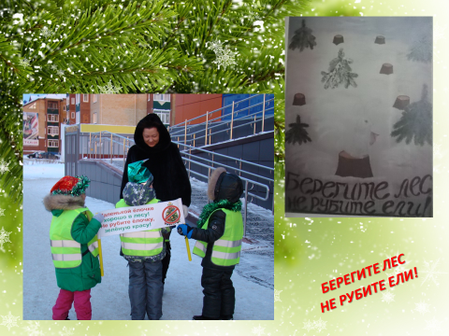

Акция «Теплый дом»
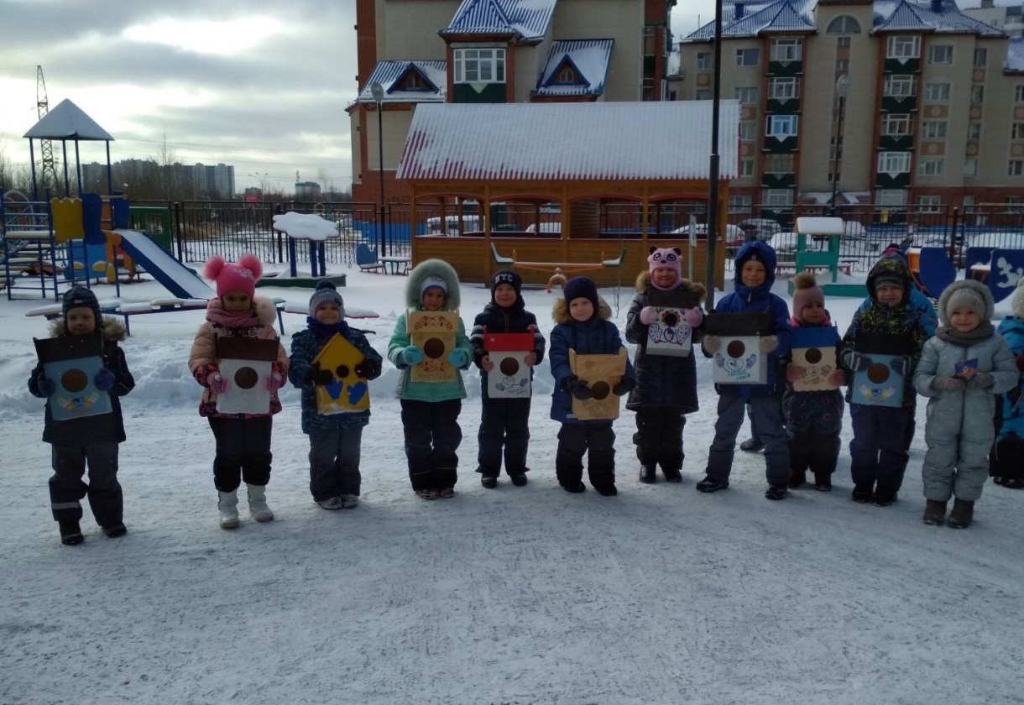
Цель: активизировать познавательный интерес детей к природе родного края и способствовать повышению уровня экологической культуры дошкольников.

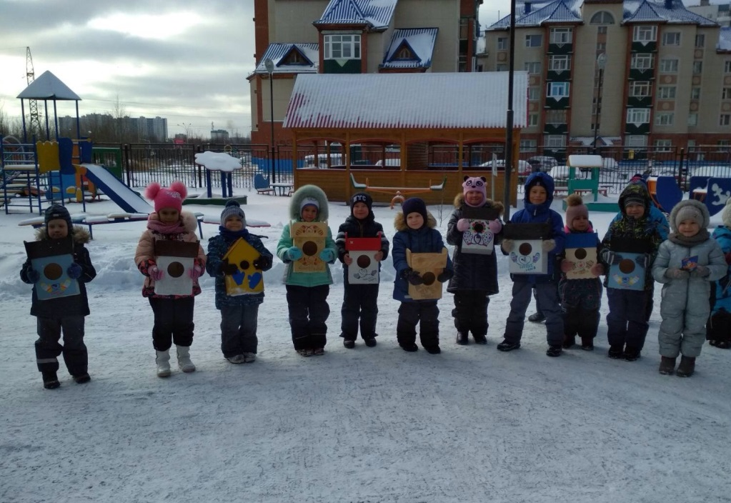

Конкурс рисунков «Моя Югра – моя планета»
Цель: воспитывать любовь и бережное отношение к природе родного северного края
